本实用新型提供了新型纸套纸盒转盘式自动折叠成型包装机，包括加工台，所述加工台的右侧固定连接有延长架，所述延长架的顶部设置有切割机构，所述切割机构包括输送辊、切割架、切割气缸和切刀，所述输送辊的外侧活动连接于延长架的内部，所述切割架的底部固定连接于加工台的顶部，所述切割气缸的底部贯穿至切割架的底部，所述切割气缸的输出端贯穿至切割架的底部，所述切刀的顶部固定连接于切割气缸的输出端，所述延长架的顶部开设有切割槽，所述切刀的底部活动连接于切割槽的内部，通过切割机构，当纸盒放置在切割架的表面使，切割气缸推动切刀向下移动，通过切刀对纸盒进行进行裁切，通过设置输送辊，方便将切割完毕后的纸盒，输送至升降板的表面，对原料进行输送。

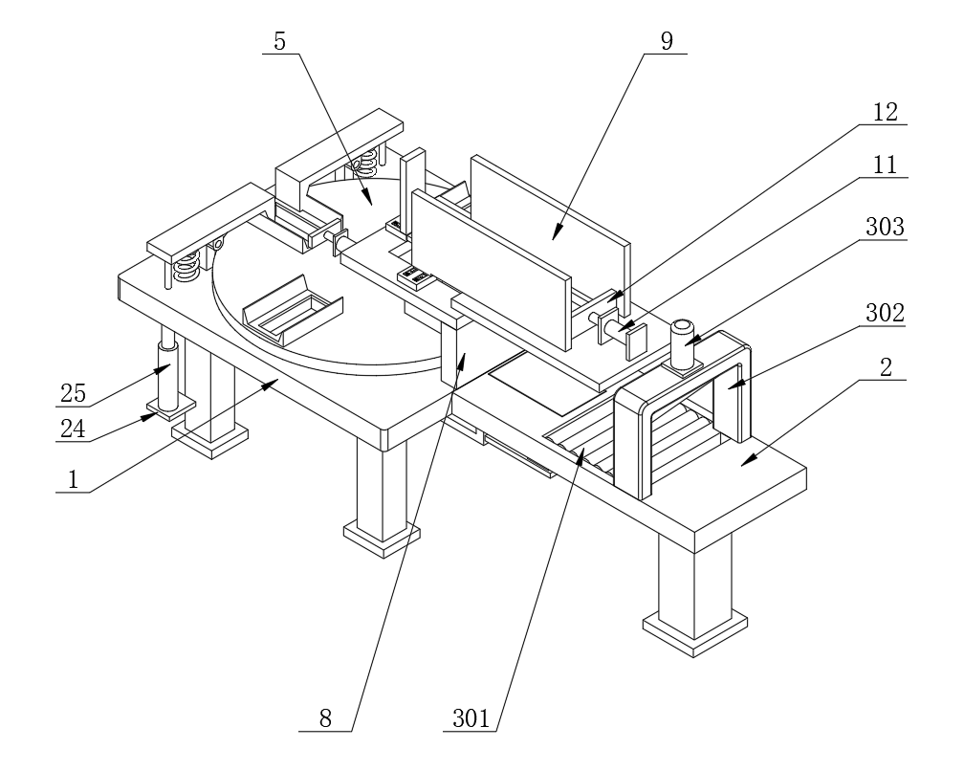
1.新型纸套纸盒转盘式自动折叠成型包装机，包括加工台（1），其特征在于：所述加工台（1）的右侧固定连接有延长架（2），所述延长架（2）的顶部设置有切割机构（3），所述切割机构（3）包括输送辊（301）、切割架（302）、切割气缸（303）和切刀（304），所述输送辊（301）的外侧活动连接于延长架（2）的内部，所述切割架（302）的底部固定连接于加工台（1）的顶部，所述切割气缸（303）的底部贯穿至切割架（302）的底部，所述切割气缸（303）的输出端贯穿至切割架（302）的底部，所述切刀（304）的顶部固定连接于切割气缸（303）的输出端。
2.根据权利要求1所述的新型纸套纸盒转盘式自动折叠成型包装机，其特征在于：所述延长架（2）的顶部开设有切割槽（4），所述切刀（304）的底部活动连接于切割槽（4）的内部。
3.根据权利要求1所述的新型纸套纸盒转盘式自动折叠成型包装机，其特征在于：所述加工台（1）的顶部固定连接有转盘（5），所述转盘（5）的底部固定连接有旋转电机（6），所述旋转电机（6）的顶部固定连接于加工台（1）的底部，所述转盘（5）的顶部固定连接有工位块（7）。
4.根据权利要求3所述的新型纸套纸盒转盘式自动折叠成型包装机，其特征在于：所述加工台（1）的顶部固定连接有放置架（8），所述放置架（8）的顶部活动连接有限位板（9），所述放置架（8）的顶部固定连接有连接板（10），所述连接板（10）的顶部固定连接有伸缩气缸（11），所述伸缩气缸（11）的输出端固定连接有推板（12）。
5.根据权利要求4所述的新型纸套纸盒转盘式自动折叠成型包装机，其特征在于：所述加工台（1）的顶部固定连接有拓展板（13），所述拓展板（13）的顶部固定连接有推动气缸（14），推动气缸（14）的顶部固定固定连接有喷嘴（15），所述喷嘴（15）的顶部活动连接于加工台（1）的内部。
6.根据权利要求2所述的新型纸套纸盒转盘式自动折叠成型包装机，其特征在于：所述切割槽（4）的内部开设有升降槽（16），所述升降槽（16）的内部活动连接有升降板（17），所述升降板（17）的底部固定连接有升降气缸（18），所述升降气缸（18）的底部固定连接有延长板（19），所述延长板（19）的左侧固定连接于拓展板（13）的右侧。
7.根据权利要求5所述的新型纸套纸盒转盘式自动折叠成型包装机，其特征在于：所述加工台（1）的顶部固定连接有支撑柱（20），所述支撑柱（20）的顶部活动连接有夹具（21），所述夹具（21）的外侧与工位块（7）的内侧接触，所述夹具（21）的底部固定连接有压簧（22），所述压簧（22）的顶部固定连接于加工台（1）的顶部，所述夹具（21）的底部固定连接有不锈钢线（23），所述不锈钢线（23）的底部贯穿至加工台（1）的底部。
8.根据权利要求7所述的新型纸套纸盒转盘式自动折叠成型包装机，其特征在于：所述加工台（1）的底部固定连接有安装板（24），所述安装板（24）的顶部固定连接有拉伸气缸（25），所述不锈钢线（23）的底部固定连接于拉伸气缸（25）的输出端。
新型纸套纸盒转盘式自动折叠成型包装机

技术领域
本实用新型涉及新型纸套纸盒转盘式自动折叠成型包装机，属于折叠成型机技术领域。

背景技术
折叠成型机是一种用于将平面材料加工成特定形状的设备，常见于制造业和包装行业。
中国公开专利（公开号：CN 220053030 U）公开了一种全自动新型纸套纸盒转盘式自动折叠成型包装机，机台，用于提供布局安装位置，放料装置，放料装置安装于机台上，用于储料放卷，裁剪装置，裁剪装置安装于机台上，且裁剪装置与放料装置相邻设置，用于对放卷原材进行定距分割裁剪，折叠装置，折叠装置安装于机台上，且折叠装置与裁剪装置相邻设置，折叠装置与放料装置相对设置，折叠装置上设置有第一点胶装置和第二点胶装置，用于对裁剪后进行折叠成型的原材进行折叠部分点胶固定。通过上述的结构设置能够实现对薄纸张进行不间断的自动折叠生产，从而有效的提高生产效率；
然而，现有纸盒折叠机在对纸盒原料进行添加时，根据订单不同需要生产不同规格的纸盒，在对纸盒进行上料时，需要对纸盒进行裁切，现有需要使用不同的设备，先进行裁切后运输至折叠成型机的内部进行加工，工作效率较低，不方便工作人员进行操作。
为此，提出新型纸套纸盒转盘式自动折叠成型包装机。

实用新型内容
有鉴于此，本实用新型提供新型纸套纸盒转盘式自动折叠成型包装机，以解决或缓解现有技术中存在的技术问题，至少提供一种有益的选择。
本实用新型的技术方案是这样实现的：新型纸套纸盒转盘式自动折叠成型包装机，包括加工台，所述加工台的右侧固定连接有延长架，所述延长架的顶部设置有切割机构，所述切割机构包括输送辊、切割架、切割气缸和切刀，所述输送辊的外侧活动连接于延长架的内部，所述切割架的底部固定连接于加工台的顶部，所述切割气缸的底部贯穿至切割架的底部，所述切割气缸的输出端贯穿至切割架的底部，所述切刀的顶部固定连接于切割气缸的输出端。
进一步优选地，所述延长架的顶部开设有切割槽，所述切刀的底部活动连接于切割槽的内部。
进一步优选地，所述加工台的顶部固定连接有转盘，所述转盘的底部固定连接有旋转电机，所述旋转电机的顶部固定连接于加工台的底部，所述转盘的顶部固定连接有工位块。
进一步优选地，所述加工台的顶部固定连接有放置架，所述放置架的顶部活动连接有限位板，所述放置架的顶部固定连接有连接板，所述连接板的顶部固定连接有伸缩气缸，所述伸缩气缸的输出端固定连接有推板。
进一步优选地，所述加工台的顶部固定连接有拓展板，所述拓展板的顶部固定连接有推动气缸，推动气缸的顶部固定固定连接有喷嘴，所述喷嘴的顶部活动连接于加工台的内部。
进一步优选地，所述切割槽的内部开设有升降槽，所述升降槽的内部活动连接有升降板，所述升降板的底部固定连接有升降气缸，所述升降气缸的底部固定连接有延长板，所述延长板的左侧固定连接于拓展板的右侧。
进一步优选地，所述加工台的顶部固定连接有支撑柱，所述支撑柱的顶部活动连接有夹具，所述夹具的外侧与工位块的内侧接触，所述夹具的底部固定连接有压簧，所述压簧的顶部固定连接于加工台的顶部，所述夹具的底部固定连接有不锈钢线，所述不锈钢线的底部贯穿至加工台的底部。
进一步优选地，所述加工台的底部固定连接有安装板，所述安装板的顶部固定连接有拉伸气缸，所述不锈钢线的底部固定连接于拉伸气缸的输出端。
本实用新型实施例由于采用以上技术方案，其具有以下优点：
一、本实用新型通过切割机构，当纸盒放置在切割架的表面使，切割气缸推动切刀向下移动，通过切刀对纸盒进行进行裁切，通过设置输送辊，方便将切割完毕后的纸盒，输送至升降板的表面，对原料进行输送。
二、本实用新型通过夹具，在对纸盒进行折叠时，通过拉伸气缸的来回伸缩，拉动不锈钢线上下移动，对纸盒进行重复折叠，通过设置拓展板，通过推动气缸对纸盒表面进行吸附，提高整体设备自动化程度。
上述概述仅仅是为了说明书的目的，并不意图以任何方式进行限制。除上述描述的示意性的方面、实施方式和特征之外，通过参考附图和以下的详细描述，本实用新型进一步的方面、实施方式和特征将会是容易明白的。

附图说明
为了更清楚地说明本申请实施例或现有技术中的技术方案，下面将对实施例或现有技术描述中所需要使用的附图作简单地介绍，显而易见地，下面描述中的附图仅仅是本申请的一些实施例，对于本领域普通技术人员来讲，在不付出创造性劳动的前提下，还可以根据这些附图获得其他的附图。
图1为本实用新型的立体前视结构示意图；
图2为本实用新型加工台仰视的结构示意图；
图3为本实用新型加工台的结构示意图；
图4为本实用新型夹具的结构示意图；
图5为本实用新型延长架的结构示意图。
附图标记：1、加工台；2、延长架；3、切割机构；301、输送辊；302、切割架；303、切割气缸；304、切刀；4、切割槽；5、转盘；6、旋转电机；7、工位块；8、放置架；9、限位板；10、连接板；11、伸缩气缸；12、推板；13、拓展板；14、推动气缸；15、喷嘴；16、升降槽；17、升降板；18、升降气缸；19、延长板；20、支撑柱；21、夹具；22、压簧；23、不锈钢线；24、安装板；25、拉伸气缸。

具体实施方式
在下文中，仅简单地描述了某些示例性实施例。正如本领域技术人员可认识到的那样，在不脱离本实用新型的精神或范围的情况下，可通过各种不同方式修改所描述的实施例。因此，附图和描述被认为本质上是示例性的而非限制性的。
下面结合附图对本实用新型的实施例进行详细说明。
实施例1
如图1-3所示，本实用新型实施例提供了新型纸套纸盒转盘式自动折叠成型包装机，包括加工台1，加工台1的右侧固定连接有延长架2，延长架2的顶部设置有切割机构3，切割机构3包括输送辊301、切割架302、切割气缸303和切刀304，输送辊301的外侧活动连接于延长架2的内部，切割架302的底部固定连接于加工台1的顶部，切割气缸303的底部贯穿至切割架302的底部，切割气缸303的输出端贯穿至切割架302的底部，切刀304的顶部固定连接于切割气缸303的输出端，延长架2的顶部开设有切割槽4，切刀304的底部活动连接于切割槽4的内部，加工台1的顶部固定连接有转盘5，转盘5的底部固定连接有旋转电机6，旋转电机6的顶部固定连接于加工台1的底部，转盘5的顶部固定连接有工位块7，切割槽4的内部开设有升降槽16，升降槽16的内部活动连接有升降板17，升降板17的底部固定连接有升降气缸18，升降气缸18的底部固定连接有延长板19，延长板19的左侧固定连接于拓展板13的右侧。
通过切割机构3，当纸盒放置在切割架302的表面使，切割气缸303推动切刀304向下移动，通过切刀304对纸盒进行进行裁切，通过设置输送辊301，方便将切割完毕后的纸盒，输送至升降板17的表面，对原料进行输送。
实施例2
如图4-5所示，在一个实施例中，加工台1的顶部固定连接有放置架8，放置架8的顶部活动连接有限位板9，放置架8的顶部固定连接有连接板10，连接板10的顶部固定连接有伸缩气缸11，伸缩气缸11的输出端固定连接有推板12，加工台1的顶部固定连接有拓展板13，拓展板13的顶部固定连接有推动气缸14，推动气缸14的顶部固定固定连接有喷嘴15，喷嘴15的顶部活动连接于加工台1的内部，加工台1的顶部固定连接有支撑柱20，支撑柱20的顶部活动连接有夹具21，夹具21的外侧与工位块7的内侧接触，夹具21的底部固定连接有压簧22，压簧22的顶部固定连接于加工台1的顶部，夹具21的底部固定连接有不锈钢线23，不锈钢线23的底部贯穿至加工台1的底部，加工台1的底部固定连接有安装板24，安装板24的顶部固定连接有拉伸气缸25，不锈钢线23的底部固定连接于拉伸气缸25的输出端。
通过夹具21，在对纸盒进行折叠时，通过拉伸气缸25的来回伸缩，拉动不锈钢线23上下移动，对纸盒进行重复折叠，通过设置拓展板13，通过推动气缸14对纸盒表面进行吸附，提高整体设备自动化程度。
本实用新型在工作时：首先将裁切的纸盒放置在延长架2的顶部，启动切割气缸303，切割气缸303推动切刀304向下移动，对纸盒进行裁切，通过输送辊301将裁切后的纸盒移动至升降板17的表面，启动升降气缸18推动升降板17向上移动，将裁切后的纸盒移动至顶部，通过伸缩气缸11推动纸板向左移动，将纸盒移动至放置架8的内部，通过推动气缸14带动喷嘴15对纸盘进行吸附，吸附完毕后将纸盒移动至工位块7的内部，旋转电机6带动转盘5进行转动，通过压簧22的回弹力推动夹具21进行转动，使夹具21对纸盒内侧进行折叠，启动拉伸气缸25，拉伸气缸25带动不锈钢线23向下移动，不锈钢线23带动夹具21进行转动，对纸盒进行反复折叠。
以上所述，仅为本实用新型的具体实施方式，但本实用新型的保护范围并不局限于此，任何熟悉本技术领域的技术人员在本实用新型揭露的技术范围内，可轻易想到其各种变化或替换，这些都应涵盖在本实用新型的保护范围之内。因此，本实用新型的保护范围应以所述权利要求的保护范围为准。

图1
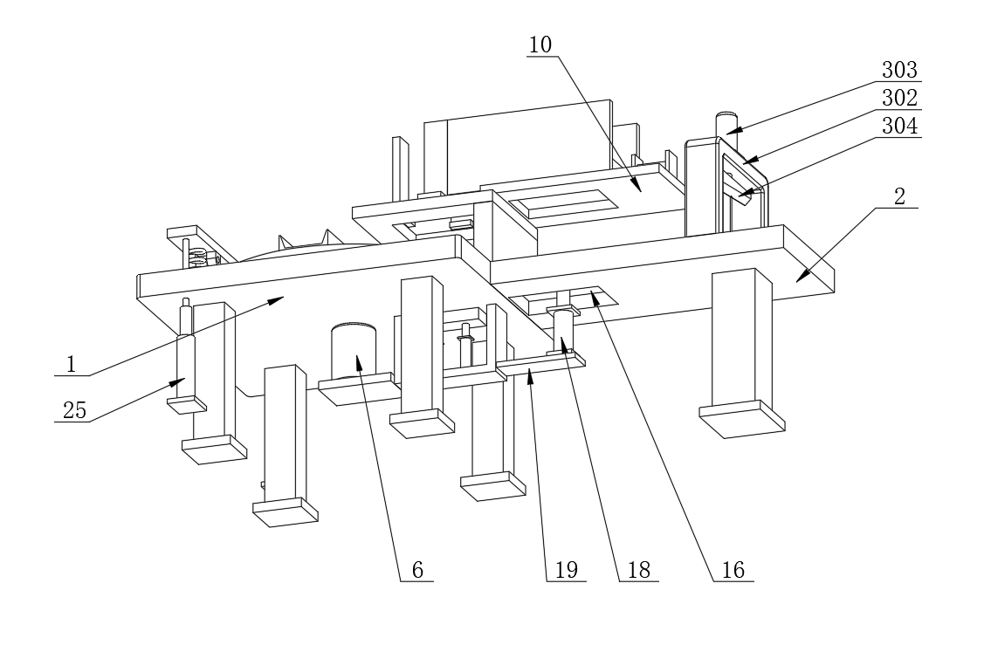
图2
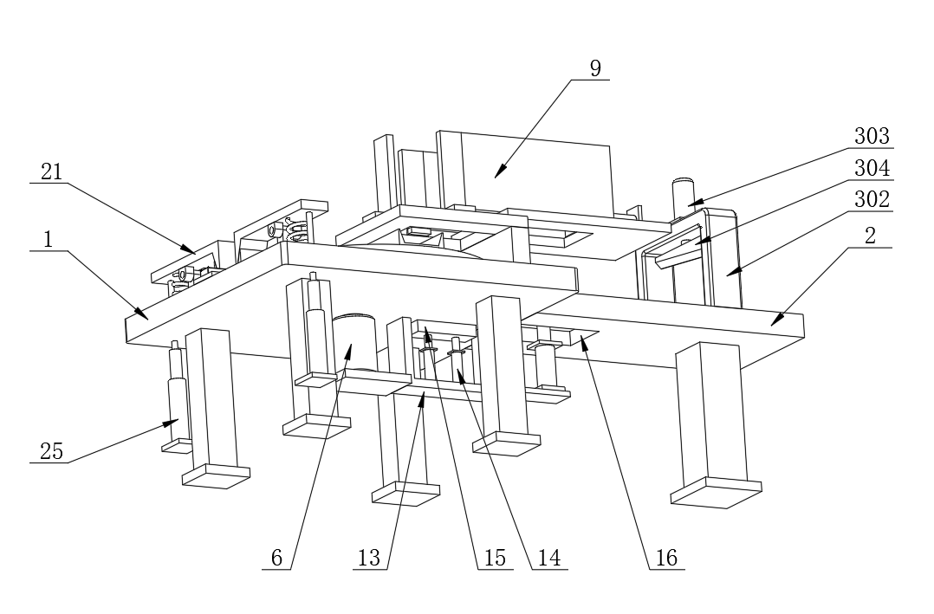
图3
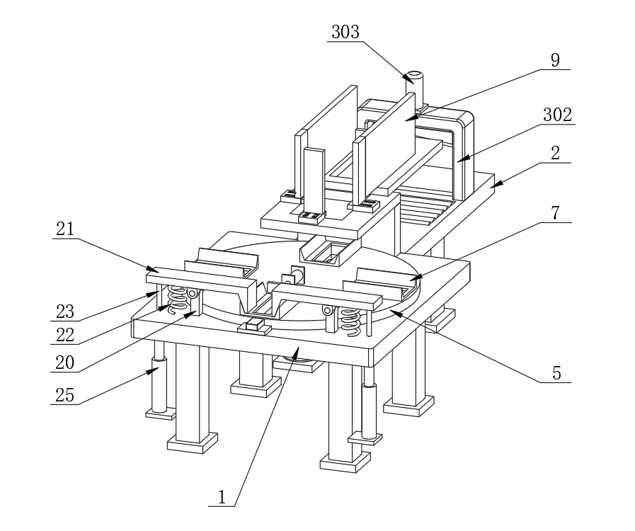
图4
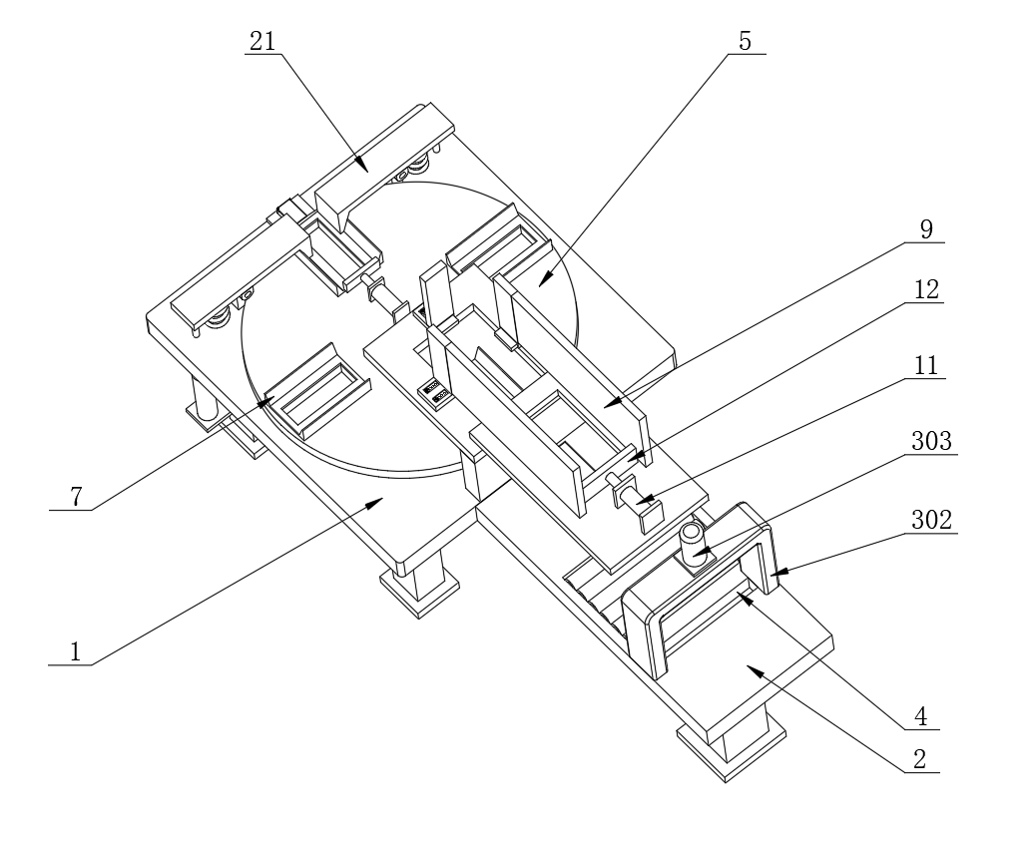
图5

